四 川 大 学 计 算 机 学 院、软 件 学 院
实 验 报 告
学号：_2024141460445姓名：许盛凯 专业：＿计算机科学与技术＿ 班级：＿15班＿ 第 8周
课程名称 | 汇编语言程序设计课程设计 | 实验课时 | 4
实验项目 | 编制完整的汇编语言源程序 | 实验时间 | 2025/10/28
实验目的 | 掌握编写完整汇编语言源程序的方法，掌握汇编、连接等将源程序转换为可执行代码的必要步骤。在理解逻辑运算指令原理的基础上，按照实验要求的功能编写完整程序，生成可执行文件后，使用DEBUG对程序进行调试。
实验环境 | dosbox、linux
实验内容（算法、程序、步骤和方法） | 对于第一个问题，这个比较简单，对于低四位，直接复制过去然后用一个掩码就行了。对于高四位，复制过去，然后右移4位即可。  对于第二个问题，由于该数字长32字节，而8086芯片一次只能处理16位数据，因此要将其拆成两部分处理，先处理低位再处理高位，为保证低16位与高16位的连续性，需要一位一位地进行位移运算。  在程序设计过程中遇到过一些小bug。使用-t单步调试成功解决了这些问题。  程序总代码如下,附有详细注释：  bits 16  org 0x100  jmp start  VAR1 db 0x35  RES1 db 0  RES2 db 0  VAR2 dd 0x0E2597455  start:  mov al, [VAR1]  mov ah, al  and al, 0x0F  and ah, 0xF0  shr ah, 4  mov [RES1], ah  mov [RES2], al  mov ax, [VAR2]  mov dx, [VAR2+2]  # ax 7455  # dx E259  shl是逻辑左移，溢出存在CF中  rcl是算数左移，CF的放在最低位  shl ax, 1  rcl dx, 1  # ax E8AA  # dx C4B2  此时之前那个CF已经被覆盖掉了  shl ax, 1  rcl dx, 1  # ax D154  # dx 8965  mov [VAR2], ax  mov [VAR2+2], dx  mov ax, 0x4C00  int 0x21
数据记录  和计算 | 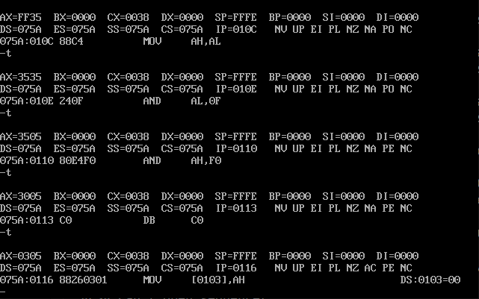  35H的高四位是3，低四位是5  0E2597455H<<2=8965d154，由于intel芯片采用小端序，因此在调试器中可以看到54、D1、65、89这样的顺序  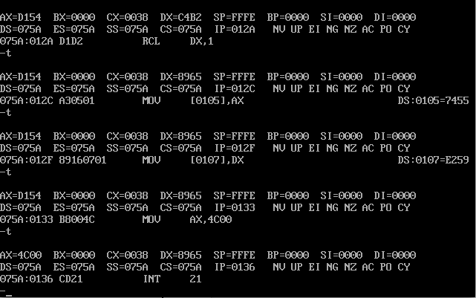
结 论  （结 果） | 结果均与分析相符
小 结 | 通过这次课的编写完整汇编程序，我对于debug命令更熟练了，并且对汇编的指令也有了更深的理解，了解到了机器工作的原理。
指导老师评 议 | 成绩评定： 指导教师签名：

实验报告说明
专业实验中心
实验名称 要用最简练的语言反映实验的内容。如验证某程序、定律、算法，可写成“验证×××”；分析×××。
实验目的 目的要明确，要抓住重点，可以从理论和实践两个方面考虑。在理论上，验证定理、公式、算法，并使实验者获得深刻和系统的理解，在实践上，掌握使用实验设备的技能技巧和程序的调试方法。一般需说明是验证型实验还是设计型实验，是创新型实验还是综合型实验。
实验环境 实验用的软硬件环境（配置）。
实验内容（算法、程序、步骤和方法） 这是实验报告极其重要的内容。这部分要写明依据何种原理、定律算法、或操作方法进行实验，要写明经过哪几个步骤。还应该画出流程图（实验装置的结构示意图），再配以相应的文字说明，这样既可以节省许多文字说明，又能使实验报告简明扼要，清楚明白。
数据记录和计算 指从实验中测出的数据以及计算结果。
结论（结果） 即根据实验过程中所见到的现象和测得的数据，作出结论。
小结 对本次实验的体会、思考和建议。
备注或说明 可写上实验成功或失败的原因，实验后的心得体会、建议等。
注意：
- 实验报告将记入实验成绩；
- 每次实验开始时，交上一次的实验报告，否则将扣除此次实验成绩。

